Unidad VI

Práctica de Coordenadas Curvilíneas

1.- Encuentre otras representaciones en coordenadas polares del punto indicado que satisfagan:
a) (6, 3/4)
b) (2, 2/3)
2.- Obtenga una ecuación polar cuya gráfica sea igual a la de la ecuación cartesiana indicada:
a) y² = -4x + 4
b) y = 5
3.- Demuestre que una ecuación polar que tiene la misma gráfica que la ecuación cartesiana de una circunferencia que pase por el origen con centro en (a/2, 0) es r = a cos .
4.- Determinar las coordenadas polares de los puntos que se indican en la figura adjunta:

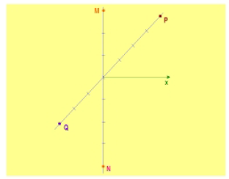

5.- Determinar las coordenadas polares de las vértices de un hexágono regular A, B, C, D, E, y F, tomando como polo al punto 0, centro del hexágono y como eje polar al rayo OC , según la figura.

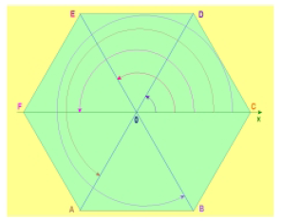

6.- Dadas las coordenadas cartesianas del punto , determinar las coordenadas
polares del mismo.

7.- Dada la ecuación polar . Obtener la ecuación cartesiana de la curva.

8.- Obtener la ecuación polar de la curva cuya ecuación es:

9.- Obtener la ecuación rectangular de la curva cuya ecuación es:
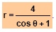

10.- Obtener la ecuación cartesiana de la línea:

